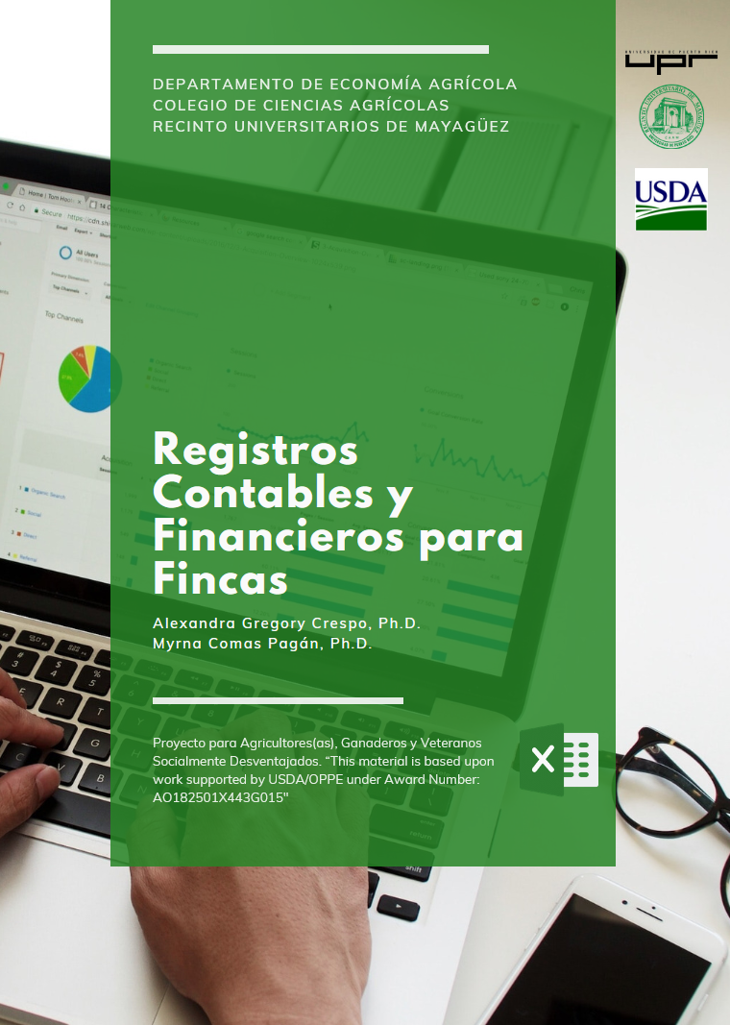

© Copyright 2020. Todos los derechos reservados. Esta publicación o alguna de sus partes no puede ser reproducida, distribuida o transmitida de ninguna forma incluyendo fotocopias, grabaciones u otras formas electrónicas con fines de lucro sin autorización de los(as) autores(as), excepto en casos que se utilicen citas pertinentes o en algunos otros casos de usos no comerciales permitidos por las leyes de protección derechos de autor. Para solicitar el permiso de uso de los autores favor de comunicarse con estas por correo electrónico.

Sistema de Registros Contables y Financieros para Fincas

Preparado por:
Dra. Alexandra Gregory Crespo
Catedrática

Dra. Myrna Comas Pagán
Catedrática

Revisado por:

Herold K Eustache Joe K. Lucarne
Estudiante graduado Estudiante graduado

Roxana Aponte Méndez Yaira Avilés Ortiz
Estudiante graduada Estudiante graduada

Josue Quirindongo Echevarría
Estudiante Graduado

Dra. Gladys M. González Martínez Prof. Nicolás Cartagena Romero
Catedrática Agente Agrícola
Servicio de Extensión Agrícola

Departamento de Economía Agrícola y Sociología Rural
Colegio de Ciencias Agrícolas
Recinto Universitario de Mayagüez
Universidad de Puerto Rico

© Copyright 2020
Universidad de Puerto Rico.
Todos los derechos reservados.

Proyecto para Agricultores(as), Ganaderos y Veteranos Socialmente Desventajados.
“This material is based upon work supported by
USDA/OPPE under Award Number: AO182501X443 G015"

Tabla de Contenido

Registros Contables Y Financieros Para Fincas 9
1^{ra} Hoja: Instrucciones 11
2^{da} Hoja: Información General De La Empresa 11
3^{ra} – 5^{ta} Hoja: Informe De Ingresos Y Gastos 13
6^{ta} Hoja: Hoja De Ingresos Y Gastos 18
7^{ma} Hoja: Estado De Situación Financiero 22
Estado De Situación Financiera 22
Activos 22
Pasivos 22
8^{va} Hoja: Hoja De Flujo De Efectivo 26
9^{na} – 10^{ma} Hoja: Liquidez Y Solvencia Y Otras Razones Financieras 31
Ejercicio De Práctica 36

SISTEMA DE REGISTROS CONTABLES Y FINANCIEROS para fincas

Los registros financieros son importantes en los agronegocios para determinar y analizar la situación financiera de los mismos. Los agricultores enfrentan muchos tipos de riesgos los cuales en muchos casos pueden tomar decisiones para manejarlos y minimizar su impacto. Luego de las experiencias del huracán María, los terremotos y la pandemia del COVID-19 en Puerto Rico, más que nunca los agricultores(as) necesitan llevar sus registros contables y financieros para que puedan estimar las pérdidas de capital, producción, ventas, entre otros.

Hemos creado una hoja electrónica en Excel para facilitarle la creación de un Sistema de registros contables que a su vez le ayuden a estimar las razones financieras. Las razones financieras son indicadores utilizados en el mundo de las finanzas para medir o cuantificar la realidad económica y financiera de una empresa o unidad evaluada, y su capacidad para asumir las diferentes obligaciones a que se haga cargo para poder desarrollar su razón social. En el archivo se encuentran los registros contables y financieros para ayudar a los productores a estimar su estado financiero.

Este archivo permite la comparación de la información para tres periodos contables e inclusive comparar sus estados financieros y contables con presupuestos para tomar decisiones de inversión. Los registros que incluye la hoja son los siguientes: Hoja de Ingresos y Gastos; Estado de Situación Financiero; Registro de Flujo de Efectivo y dos hojas adicionales que cuentan con los cálculos de Liquidez y Solvencia y la segunda con Otras Razones Financieras. Además, para facilitar la entrada de información en la Hoja de Ingresos y Gastos se incluyen tres hojas adicionales con Informes de Ingresos y Gastos. También incluye hojas para completar el inventario de la empresa.

En este archivo de Excel, usted sólo tiene que entrar los datos de su agroempresa en las celdas (cuadros) de color gris en cada una de las hojas de cálculo. La Hoja electrónica la puede encontrar en el siguiente enlace:

https://www.mercadeoagricolapr.com/herramientas/hojas-de-calculo/

Cada una de las hojas está lista para imprimir, por lo que cada usuario puede imprimir las mismas presionando el botón de Print en el menú de Home. En la próxima página se presenta la primera hoja del archivo o el Índice de la Hoja de Excel, Figura 1.

Esta hoja de cálculo se creó gracias a las sugerencias de los Agricultores y Agricultoras de Puerto Rico que han tomado talleres o cursos de Agroempresarismo de proyectos de fondos externos con el personal docente del Departamento de Economía Agrícola y Sociología Rural.

¡Muchas gracias a todos y todas!

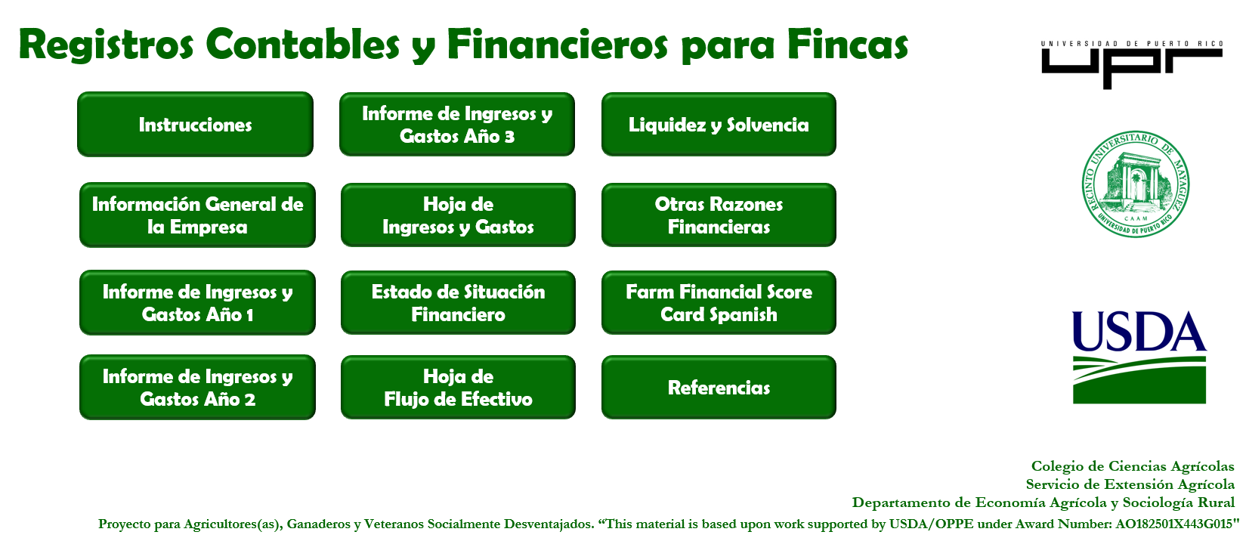
Figura 1: Índice o Página Principal del Archivo: Registros Contables y Financieros para Fincas

Cada uno de los cuadros de color verde es un botón que cuenta con un enlace para llevar al usuario a la hoja de Excel con el registro indicado. Para regresar al Índice, sólo debe presionar el botón de Índice en la parte inferior de la hoja, Figura 2.

Figura 2: Botón para regresar a la página donde se encuentra el Índice

A continuación: se presentan las instrucciones generales de cómo utilizar este archivo y cada una de sus hojas de cálculo. Recuerde que, en este archivo de Excel, usted sólo tiene que entrar los datos de su agro empresa en las celdas (cuadros) de color gris en cada una de las hojas de cálculo. El archivo tiene varias páginas y para moverse entre ellas será más fácil ir al índice, Figura 3.

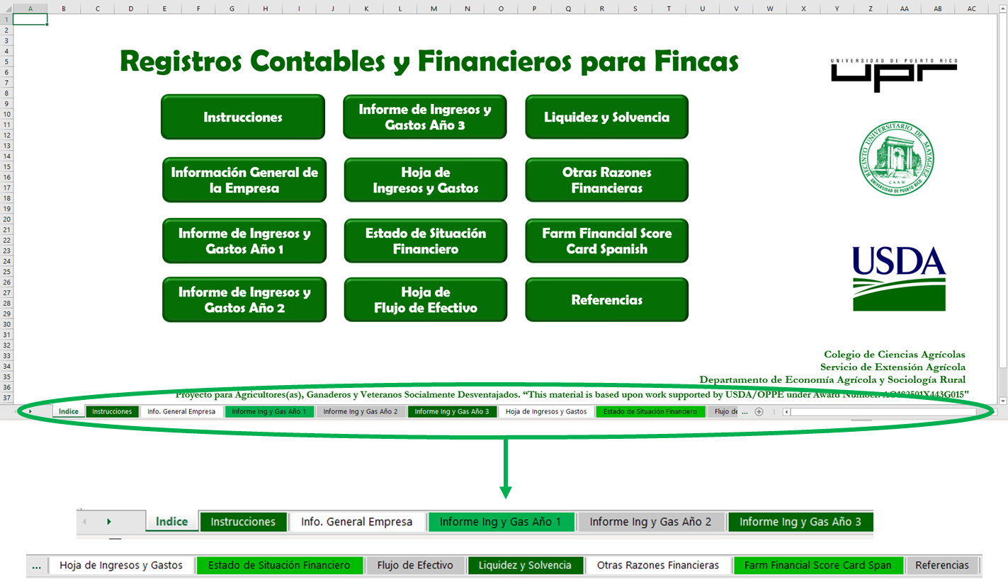
Figura 3: Hojas en el archivo.

1^{ra} Hoja: Instrucciones

La primera hoja que aparece luego del Índice, es la Hoja de Instrucciones. En esta se presentan las instrucciones generales de cómo utilizar el archivo y cada una de las hojas, las autoras y revisores(as) de la publicación y crédito a la agencia auspiciadora.

2^{da} Hoja: Información General de la Empresa

El Cuadro 1 presenta la información de la finca que debe completar para utilizar la Hoja Electrónica. La información de esta hoja se trasladará a cada una de hojas. Es muy importante que coloque los años en los que estará haciendo los registros. De estar preparando un presupuesto para estimar las razones financieras para propósitos de un préstamo o grant es importante que lo indique, por ejemplo, puede colocar el año y condicionado a préstamo o grant.

Cuadro 1: Información General de la Finca
INFORMACION GENERAL
NOMBRE DE LA EMPRESA
NOMBRE DEL PROPIETARIO
NOMBRE DEL ADMINISTRADOR
DIRECCION FISICA
PUEBLO Y ZIP CODE
TELEFONO
DIRECCION POSTAL
PUEBLO Y ZIP CODE
CORREO ELECTRÓNICO
FINCA ALQUILADA O PROPIA
TAMAÑO DE LA FINCA
AÑO 1 (favor de colocar el primer año que se va a reportar, por ejemplo 2018)
AÑO 2 (favor de colocar el segundo año que se va a reportar, por ejemplo 2019)
AÑO 3 (favor de colocar el tercer año que se va a reportar, por ejemplo 2020)

3^{ra} – 5^{ta} Hoja: Informe de Ingresos y Gastos

En el Informe de Ingresos y Gastos se crearon tres hojas que incluyen la información de Ingresos y Gastos para 3 años (Cuadro 2). La Información de estas hojas se pueden utilizar para completar la Planilla de Contribución sobre Ingresos de Corporaciones del 2019, Departamento de Hacienda.

Estas hojas se crearon con el fin de facilitar la entrada de información mensual para luego generar la Hoja de Ingresos y Gastos anual. En estas hojas debe proveer la información mensual de los ingresos y gastos. Sólo debe completar las celdas (cuadros de color gris). La información de esta hoja se trasladará a la Hoja de Ingresos y Gastos automáticamente.

En el caso que tenga toda la información anual y no mensual, sólo debe colocar la información anual en alguno de los meses para que la hoja pueda transferir la información a la columna de Total y se traslade la información a la Hoja de Ingresos y Gastos, recuerde que debe hacer el mismo procedimiento para cada año.
Cuadro 2: Informe de Ingresos y Gastos
 | AÑO 1 |  |  |  |  |  |  |  |  |  |  |  | Total
 | enero | febrero | marzo | abril | mayo | junio | julio | agosto | septiembre | octubre | noviembre | diciembre
Ingreso de Operaciones
Ventas Cultivos |  |  |  |  |  |  |  |  |  |  |  |  | $ -
Ventas animales |  |  |  |  |  |  |  |  |  |  |  |  | $ -
Total de Ingresos por Ventas | $ - | $ - | $ - | $ - | $ - | $ - | $ - | $ - | $ - | $ - | $ - | $ - | $ -
Costo/Gasto de venta |  |  |  |  |  |  |  |  |  |  |  |  | $ -
Ganancia/Pérdida Bruta de Operaciones | $ - | $ - | $ - | $ - | $ - | $ - | $ - | $ - | $ - | $ - | $ - | $ - | $ -
Gastos/Deducciones
Salarios |  |  |  |  |  |  |  |  |  |  |  |  | $ -
Alquiler Renta |  |  |  |  |  |  |  |  |  |  |  |  | $ -
Planes de Salud |  |  |  |  |  |  |  |  |  |  |  |  | $ -
Seguros |  |  |  |  |  |  |  |  |  |  |  |  | $ -
Servicio telecomunicaciones |  |  |  |  |  |  |  |  |  |  |  |  | $ -
Internet |  |  |  |  |  |  |  |  |  |  |  |  | $ -
Energía eléctrica |  |  |  |  |  |  |  |  |  |  |  |  | $ -
Agua y alcantarillado |  |  |  |  |  |  |  |  |  |  |  |  | $ -
Anuncios |  |  |  |  |  |  |  |  |  |  |  |  | $ -
Intereses |  |  |  |  |  |  |  |  |  |  |  |  | $ -
Contribuciones sobre propiedad |  |  |  |  |  |  |  |  |  |  |  |  | $ -
Patentes Licencias |  |  |  |  |  |  |  |  |  |  |  |  | $ -
CFSE |  |  |  |  |  |  |  |  |  |  |  |  | $ -
IVU |  |  |  |  |  |  |  |  |  |  |  |  | $ -
Seguro plantación |  |  |  |  |  |  |  |  |  |  |  |  | $ -
depreciación y amortización |  |  |  |  |  |  |  |  |  |  |  |  | $ -
Aportación pensión |  |  |  |  |  |  |  |  |  |  |  |  | $ -
Seguro Social |  |  |  |  |  |  |  |  |  |  |  |  | $ -
Seguro Desempleo |  |  |  |  |  |  |  |  |  |  |  |  | $ -
Gastos auto (gasolina y aceite) |  |  |  |  |  |  |  |  |  |  |  |  | $ -
Gastos otros vehículos motor (gasolina y aceite) |  |  |  |  |  |  |  |  |  |  |  |  | $ -
Reparaciones y mantenimiento |  |  |  |  |  |  |  |  |  |  |  |  | $ -
Gastos de viaje |  |  |  |  |  |  |  |  |  |  |  |  | $ -
Gastos de comida y entretenimiento |  |  |  |  |  |  |  |  |  |  |  |  | $ -
Materiales oficina |  |  |  |  |  |  |  |  |  |  |  |  | $ -
Materiales finca
Compras de granos y alimento para animales |  |  |  |  |  |  |  |  |  |  |  |  | $ -
Compras de animales (no incluye animales reproductores) |  |  |  |  |  |  |  |  |  |  |  |  | $ -
Gastos para la producción de Cultivos |  |  |  |  |  |  |  |  |  |  |  |  | $ -
Gastos en la producción de animales |  |  |  |  |  |  |  |  |  |  |  |  | $ -
Sellos, comprobantes |  |  |  |  |  |  |  |  |  |  |  |  | $ -
Cargos envío y franqueo |  |  |  |  |  |  |  |  |  |  |  |  | $ -
Uniformes |  |  |  |  |  |  |  |  |  |  |  |  | $ -
Estacionamiento y peaje |  |  |  |  |  |  |  |  |  |  |  |  | $ -
Gastos de oficina |  |  |  |  |  |  |  |  |  |  |  |  | $ -
Cargos Bancarios |  |  |  |  |  |  |  |  |  |  |  |  | $ -
Deudas incobrables |  |  |  |  |  |  |  |  |  |  |  |  | $ -
Otros |  |  |  |  |  |  |  |  |  |  |  |  | $ -
Total de Gastos | $ - | $ - | $ - | $ - | $ - | $ - | $ - | $ - | $ - | $ - | $ - | $ - | $ -
* Partidas de este registro se pueden utilizar para completar la Planilla de Contribución sobre Ingresos de Corporaciones Departamento de Hacienda

6^{ta} Hoja: Hoja de Ingresos y Gastos

En esta hoja se debe incluir sólo la información en las celdas (cuadros) de color gris. La información que contienen las celdas blancas con , no tiene que colocar ningún tipo de información. La información proviene del Informe de Ingresos y Gastos.

Los Cambios en el Inventarios se calculan de la siguiente manera:

$$Cambio al inventario=valor en venta-valor activos corrientes listos para la venta en 3 meses$$

Por ejemplo, supongamos que cuando preparó el inventario, en los activos corrientes listos para la venta el precio promedio de los toros era de $1,500. Pero cuando fui al mercado a venderlos se vendieron a $1,000, entonces

$1,000 - $1,500 = -$500

Esto presenta que tuvimos una pérdida, porque cuando preparamos el inventario colocamos estaría vendiendo el toro en $500 dólares más de lo que realmente se vendió. Por lo tanto, en la Hoja de Ingresos y Gastos se coloca un signo negativo al frente de $500, de ocurrir lo contrario entonces el número a colocar será positivo.

Pagos de Programas de Gobierno, incentivos, debe incluirse en el momento que le aprueben el incentivo. Por ejemplo, si me otorgan un incentivo de $15,000 para la construcción de un umbráculo, se coloca en el momento que se aprueba en la Hoja de Ingresos y Gastos. El empresario debe colocar como un gasto la construcción del mismo, para que se observe la entrada y salida de dinero, esto puede ocurrir en un mismo periodo o dos periodos distintos. En el caso de que el mismo sea por reembolso, los cuales en su mayoría lo son, se reporta el incentivo en el momento de la aprobación, se reporta en la partida de Otros Gastos (no informados en el Informe de Ingresos y Gastos), en este caso se utilizó el dinero de la empresa. En el momento que le entreguen el dinero se reporta como Reembolso de Incentivo en la partida de Otros Ingresos de la Finca, el nombre de la partida se puede cambiar, por esto la celda se encuentra de color gris. Esto es porque debe reponer el dinero propio que se utilizó para efectuar la construcción.

En el caso del Cambio de Cuentas por Cobrar se incluye el balance de cuentas por cobrar. En el caso de la Ganancia/Pérdida de las ventas de animales reproductores ocurre más o menos lo mismo que en el ejemplo del Cambio al Inventario. Los animales reproductores son activos intermedios, si se venden los animales a un precio mayor que el valor del precio de los libros, es decir el valor que se encuentra en el inventario, entonces el valor en la Hoja de Ingresos y gastos será positivo, o viceversa.

En el caso del Cambio de Cuentas por Pagar ocurre lo mismo que en el Cambio en Cuentas por Cobrar, pero en este caso son las cuentas que aún debe o cuentas por compra de insumos a consignación que tiene la empresa. Gastos prepagados son aquellos gastos que ya realizó el pago, pero no ha recibido el insumo o servicio. Por ejemplo, el pago de una póliza de seguro por 5 años cuenta como un gasto prepagado, esto es por los 4 años restantes.

La Ganancia/Pérdida en venta de activos de capital proviene de la diferencia en el precio de venta y el valor del equipo en el inventario. Si el esquipo se vende por un precio mayor que del valor de los libros, en el inventario entonces hay ganancia de ocurrir lo contrario habrá pérdida. Por ejemplo, si tenemos una camioneta: donde el Valor de la camioneta en los libros (Inventario) al comenzar el 2020 fue $9,200. Si vendo la camioneta en $14,000, entonces la diferencia:

14,000 - 9,200 = $4,800

Esto presenta que obtuvimos una ganancia, porque lo vendí a un precio mayor del que tenía en los libros, por lo que el número es positivo. De ocurrir lo contrario entonces será negativo y se coloca el símbolo el negativo al frente del valor. Este número/cantidad de dinero es el que se coloca en la Hoja de Ingresos y Gastos en el área de Ganancia/Pérdida de Capital.

Luego de incluir toda esta información, la Hoja de Excel le calculará el Ingreso Neto de la Operación.

Cuadro 3: Hoja de Ingresos y Gastos

 | Año 1 | Año 2 | Año 3
INGRESOS | Valor | Valor | Valor
Ventas en efectivo:
Cultivos | $ - | $ - | $ -
Animales o productos de animales | $ - | $ - | $ -
Cambios de inventario:
Cultivos
Animales o productos de animales
Pagos de Programas de Gobierno (incentivos)
Cambio en el valor de los animales de reproducción
Ganancia/Pérdidas de las ventas de animales reproductores
Cambio en Cuentas por Cobrar
Otros ingresos de la finca
Otros ingresos de la finca
Otros ingresos de la finca
Otros ingresos de la finca
INGRESO BRUTO TOTAL | $ - | $ - | $ -

GASTOS | Valor | Valor | Valor
Compras de granos y alimento para animales | $ - | $ - | $ -
Compras de animales | $ - | $ - | $ -
Otros Gastos Operacionales en Efectivo:
Gastos para la producción de Cultivos | $ - | $ - | $ -
Gastos en la producción de animales | $ - | $ - | $ -
Gasolina y aceite | $ - | $ - | $ -
Mano de Obra | $ - | $ - | $ -
Reparación y Mantenimiento | $ - | $ - | $ -
Impuestos a la propiedad | $ - | $ - | $ -
Seguros | $ - | $ - | $ -
Energía eléctrica | $ - | $ - | $ -
Agua | $ - | $ - | $ -
Teléfono e internet | $ - | $ - | $ -
Gastos de Administración (el mínimo debe ser el 10% de la mano de obra)
Patentes Licencias | $ - | $ - | $ -
Otros gastos (página Informe de Ingresos y Gastos) | $ - | $ - | $ -
Otros gastos (no informados en el Informe de Ingresos y Gastos)
Ajustes:
Cuentas por pagar
Gastos pre-pagados
Depreciación:
Gastos totales de depreciación de la operación | $ - | $ - | $ -
Interés pagado en efectivo | $ - | $ - | $ -
Cambios en el interés a pagar
Gasto total de interés
GASTO BRUTO TOTAL | $ - | $ - | $ -

INGRESO NETO OPERACIONAL DE LA FINCA | $ - | $ - | $ -
Ganancia/ perdida en venta de activos de capital.
Maquinaria
Tierra
Otro
Otro
Otro
INGRESO NETO DE LA FINCA | $ - | $ - | $ -
Fuente: Kay, R. D., W. M. Edwards, and P. A. Duffy. Farm Management. McGraw Hill Company Inc., 2008, sixth edition.

7^{ma} Hoja: Estado de Situación Financiera

Estado de Situación Financiera

El objetivo principal de toda empresa es el de maximizar las ganancias. Las ganancias de una empresa no sólo se miden con el Ingreso Neto, sino que existen otras medidas para determinar si una empresa es exitosa o no. Para estimar estas medidas se necesita crear el Estado de Situación Financiera. La base para la creación del Estado de Situación Financiera es el Inventario, este es el resumen del Inventario donde se incluye la lista de todo lo que posee la empresa y todas las deudas detalladas.

En el Estado de Situación Financiero va a incluir todos los activos y pasivos ya clasificados con sus respectivos valores en la hoja de Excel. De necesitar más líneas, coloque el cursor y seleccione el número de la fila en Excel, presione el botón de la derecha del mouse, right click, y seleccione Insert.

Activos

Los activos se clasifican en tres categorías: activos corrientes, intermedios y fijos. Los activos corrientes incluyen los materiales o productos que están listos para la venta o para su uso inmediato, es decir, toda aquella mercancía que posee una empresa en el almacén valorada al costo de adquisición, para la venta o actividades productivas. Es decir, son los activos que utilizan en el proceso de producción o se tiene en la finca con el propósito de convertirlo en dinero, venderlo o consumirlo en un periodo corto de tiempo. En éste se incluye el dinero en efectivo o en el banco, cuentas que se esperan cobrar en un año o menos y bienes que pueden convertirse en efectivo en corto tiempo. Otros ejemplos lo son los abonos, alimentos para animales de engorde (cerdos, conejos, ganado de carne de res), plaguicidas, productos o animales para la venta, dinero en efectivo, fertilizantes, medicamentos, entre otros.

Los activos intermedios son aquellos activos que dan apoyo al proceso productivo, pero no se utilizan o se venden en un año o no se encuentran afincados a la tierra. Por ejemplo: maquinaria y equipo, herramientas, animales reproductores (cerdas paridoras, vacas productoras de leche, padrotes), entre otros.

Los activos fijos son aquellos activos que dan apoyo al proceso productivo pero no se utilizan o se venden en un año, por lo que se mantienen por más de un año. Son la tierra y todo lo que este adherido a la tierra. Por ejemplo: estructuras, tierra, árboles perennes, charcas, canales de riego y cercas.

Pasivos

Los pasivos son todas las deudas que posee la agro empresa. Al igual que los activos, los pasivos se dividen en tres categorías: corrientes, intermedios y fijos. Los pasivos corrientes son las deudas que están por vencer en un año o menos o durante el periodo contable. Por ejemplo: préstamos que estén por vencer, tarjetas de crédito que tengan un balance que pueda pagar en un año o menos, contribuciones, entre otros. Los pasivos intermedio o de plazo intermedio son las deudas que están por vencer en 10 años o menos, mientras que los pasivos fijos o de largo plazo son las deudas vencen en más de 10 años, por lo regular hipotecas.

En el Estado de Situación Financiera se resume el Inventario, los activos y pasivos de la empresa. El Cuadro 1 presenta el formato de cómo llevar el Estado de Situación Financiera. En éste se presenta el Total de los Activos y Pasivos Corrientes, Intermedios y Fijos.

Cuadro 4: Estado de Situación Financiera

ACTIVOS | Año 1 | Año 2 | Año 3 | PASIVOS | Año 1 | Año 2 | Año 3
Activos Corrientes | Valor | Valor | Valor | Pasivos Corrientes | Valor | Valor | Valor
A. Total de Activos Corrientes | $ - | $ - | $ - | E. Total de Pasivos Corrientes | $ - | $ - | $ -

Activos Intermedios | Valor | Valor | Valor | Pasivos Intermedios | Valor | Valor | Valor
B. Total de Activos Intermedios | $ - | $ - | $ - | F. Total de Pasivos Intermedios | $ - | $ - | $ -

Activos Fijos | Valor | Valor | Valor | Pasivos Fijos o de Largo Plazo | Valor |  | Valor |  | Valor
C. Total de Activos Fijos | $ - | $ - | $ - | G. Total de Pasivos Fijos o de Largo Plazo | $ - |  | $ - |  | $ -
D. TOTAL DE ACTIVOS (A + B + C) | $ - | $ - | $ - | H. TOTAL DE PASIVOS (E + F + G) | $ - |  | $ - |  | $ -
HABER NETO (Valor Neto, Owners Equity o Net worth) = TOTAL DE ACTIVOS – TOTAL DE PASIVOS (D. – H.) |  |  |  |  |  | $ - |  | $ - |  | $ -
Fuente: Sosa, H. Manual de Administración y Contabilidad de Fincas. Servicio de Extensión Agrícola.

8^{va} Hoja: Hoja de Flujo de Efectivo

Existen dos métodos para preparar la Hoja de Flujo de Efectivo. El primero es el método directo el cual utiliza toda entrada y salida de efectivo (“Cash Accounting) y se incluye todas las transacciones en efectivo en el momento en que ocurre la misma., es el método menos utilizado. El método indirecto reconcilia los ingresos netos con el flujo de efectivo de las actividades de operación. En este se utiliza la Hoja de Ingresos y Gastos la cual utiliza el método acumulado (“Accrual Accounting”) y lo convierte a la Hoja de Flujo de Efectivo y el cual utiliza el método de efectivo (“Cash Accounting”). Este último es el más utilizado por las Compañías y Corporaciones.

Para crear la Hoja de Flujo de Efectivo, Cuadro 5, tenemos que dividir las transacciones en efectivo en tres categorías:

- Actividades de la Operación
- Actividades de Inversión
- Actividades Financieras

Las Actividades de Operación incluye las siguientes transacciones: adquisición y compra de productos y servicios En la Entrada de Efectivo se incluyen: Venta de productos y servicios, Pagos de Cuentas por Cobrar, Venta de bonos, acciones que no hayan expirado. Mientras que en la Salida de Efectivo se incluye: Compra de servicios o insumos, Pago de salarios.

Las Actividades de Inversión incluye las siguientes transacciones: adquisición y disposición de activos fijos e intermedios. Recuerden que los activos fijos e intermedios son aquellos activos que dan apoyo al proceso productivo, pero no se utilizan o se venden en un año. Por ejemplo, ranchos, maquinaria, herramientas, estructuras, animales de reproducción y productores, tierra, plantas o árboles perennes, charcas, canales de riego y cercas. Entre la Entrada de Efectivo se encuentran: Venta de equipo, Venta de bonos y acciones que estén por expirar, Dinero proveniente de inversiones, Venta de una parte de la empresa. Por otro lado, la Salida de Efectivo se incluye: Compra de equipo, bonos, acciones, Compra de alguna empresa.

Las Actividades Financieras incluye las siguientes transacciones: dinero proveniente de préstamos, dinero pagado a préstamos, pagos de dividendos. La Entrada de Efectivo incluye las siguientes: Dinero proveniente de préstamos e incentivos. Mientras que la Salida de Efectivo incluye: Pagos a préstamos, Pago de Dividendos, compañías con acciones. Se ha incluido el pago de intereses automático, provienen de los Informes de Ingresos y Gastos.

Por último. el Resumen de Flujo de Efectivo presenta el resumen de Flujo de Efectivo de las Actividades de la Empresa, Operaciones, Inversión y Financieras. Efectivo Neto en Caja es la suma del Efectivo Neto de cada una de las Actividades: Operación, Inversión y Financiera. Luego de calcular el Efectivo Neto en Caja se calcula el Balance Anterior el cual es el balance del periodo anterior. Piense en una tarjeta de Débito, el balance de la mañana de hoy es el balance de la noche anterior esto es luego de haber entrado todas las transacciones realizadas durante el día.

Los valores de las Salida de dinero tienen que estar en negativo, automáticamente le colocará paréntesis.

De necesitar más líneas, coloque el cursor y seleccione el número de la fila en Excel, presione el botón de la derecha del mouse, right click, y seleccione Insert.

Cuadro 5: Hoja de Flujo de Efectivo
 | Año 1 | Año 2 | Año 3
Flujo de Efectivo de las Actividades de Operación
Entrada de Efectivo Actividades de Operación
Total Entrada de Efectivo de Operación | $ - | $ - | $ -
Salida de Efectivo Actividades de Operación*
Total Salida de Efectivo de Operación | $ - | $ - | $ -
Efectivo Neto de las Actividades de Operación | $ - | $ - | $ -

Flujo de Efectivo de Actividades de Inversión
Entrada de Efectivo Actividades de Inversión | 2017 | 2018 | 2019
Total Entrada de Efectivo de Inversión | $ - | $ - | $ -
Salida de Efectivo Actividades de Inversión*
Total Salida de Efectivo de Inversión | $ - | $ - | $ -
Efectivo Neto de las Actividades de Inversión | $ - | $ - | $ -

Flujo de Efectivo de las Actividades Financieras
Entrada de Efectivo Actividades Financieras
Total Entrada de Efectivo de Actividades Financieras | $ - | $ - | $ -
Salida de Efectivo Actividades Financieras*
Interés | 0 | 0 | 0
Total Salida de Efectivo de Actividades Financieras | $ - | $ - | $ -
Efectivo Neto de las Actividades Financieras | $ - | $ - | $ -

 | 2017 | 2018 | 2019
EFECTIVO NETO EN CAJA | $ - | $ - | $ -
BALANCE ANTERIOR (debe entrar el primer valor, celda gris) |  | $ - | $ -
BALANCE EN CAJA | $ - | $ - | $ -
* Los Valores de las Salidas, tienen que estar en negativo.
Fuente: Porter, G.A., C.L. Norton. “Financial Accounting: The Impact on Decision Makers.” Thompson Corporation, South-Western, 2005, 4th edition.

9^{na} – 10^{ma} Hoja: Liquidez y Solvencia y Otras Razones Financieras

Luego de completar los registros contables, las Hojas de Excel de Liquidez y Solvencia y Otras Razones Financieras calcularán automáticamente todas las razones para estimar la liquidez, solvencia y otras razones de la empresa, Cuadro 6 y Cuadro 7. Ambas hojas incluyen no tan sólo los resultados, sino que está codificado por colores para indicar la fortaleza y vulnerabilidad de la empresa según la métrica para cada una de las razones.

Para la interpretación de cada una de estas medidas, debe revisar la traducción de la Tarjeta de Puntuación Financiera, creada por Becker, Kauppila, Parsons, Nordquist y Craven (2014) y traducida por Gregory, González y Aponte (2018). Esta la pueden encontrar en la página titulada Farm Financial Score Card Spanish la cual se encuentra luego de la página de Otras Razones Financieras.

Es importante que observe la métrica para cada una de las razones. En la mayoría de las razones mientras más grande es la razón, más fuerte se encuentra la empresa. Existen varias razones donde mientras más pequeño es la razón más fuerte es la empresa. Por ejemplo, en el caso de la Razón de Deuda a Activo la métrica va de mayor a menor en la escala. Donde si la Razón de Deuda a Activo es menor de 60% la empresa es vulnerable, entre 60% y 30% esta regular y si es menor de 30% entonces tiene una razón fuerte. Por ende, mientras más pequeña es esa razón, más fuerte estará la empresa.

Para el segundo y tercer año se incluyó la diferencia respecto al año anterior para indicarle al empresario si la razón está mejorando o empeorando. La hoja no muestra la diferencia, sino que muestra dos triángulos, ▲▼, para indicar si aumentó o decreció la razón. El color de los triángulos dependerá de la métrica de la razón, donde el color verde le indicará que está mejorando y el color rojo le indicará que está empeorando cuando se compara con el año anterior. Por ejemplo, en el caso de la Razón de Deuda a Activo en el cual la razón es más fuerte mientras más pequeña, el triangulo con dirección hacia abajo tendrá un color verde .
Cuadro 6: Razones de Liquidez, Solvencia y Métrica para indicar Fuerza y Vulnerabilidad
 | Año 1 |  | Año 2 | ▲▼ | Año 2 | ▲▼
Liquidez
Razón corriente | - |  | - |  | - |  | 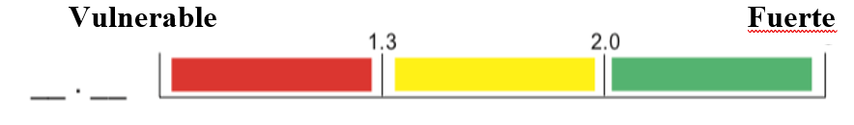
Capital de trabajo | $ - |  | $ - |  | $ -
Razón de Capital de Trabajo | - |  | - |  | - |  | 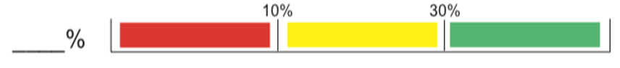
Solvencia
Razón de Deuda a Activo | - |  | - |  | - |  | 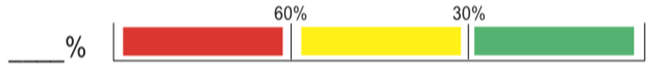
Razón de Equidad a Activo | - |  | - |  | -
Razón de Deuda a Equidad | - |  | - |  | -
Fuente: Becker, K., D. Kauppila, G. Rogers, R. Parsons, D. Nordquist, and R. Craven. 2014. Farm Finance Score Card.
University of Vermont Extension, Center for Farm Financial Management, University of Minnesota.

Cuadro 7: Otras Razones Financieras y Métrica para indicar Fuerza y Vulnerabilidad
 | Año 1 | Año 2 | ▲▼ | Año 2 | ▲▼
Ganancia/Rentabilidad
Ingreso Neto (efectivo) | $ - | $ - |  | $ -
Retorno de Activos | $ - | $ - |  | $ -
Tasa de Retorno de Activos | - | - |  | -
Retorno Equidad | $ - | $ - |  | $ -
Tasa de Retorno de equidad | - | - |  | -
Valor de Producción | $ - | $ - |  | $ -
Margen de Ganancia Operacional | - | - |  | -
Tasa de Rotación o Conversión de Activos | N/A | - |  | -
Razón Operación - Gasto | - | - |  | -
Razón Depreciación - Gasto | - | - |  | -
Razón Interés - Gasto | - | - |  | -
Razón de Ingreso Neto | - | - |  | -

Fuente: Becker, K., D. Kauppila, G. Rogers, R. Parsons, D. Nordquist, and R. Craven. 2014. Farm Finance Score Card. University of Vermont Extension, Center for Farm Financial Management, University of Minnesota.

EJERCICIO DE PRÁCTICA

Primera Hoja: Información General de la Empresa

Para este ejercicio, sólo estaremos colocando los tres años a incluir en los registros.

AÑO 1 (favor de colocar el primer año que se va a reportar, por ejemplo 2018) | 2018
AÑO 2 (favor de colocar el segundo año que se va a reportar, por ejemplo 2019) | 2019
AÑO 3 (favor de colocar el tercer año que se va a reportar, por ejemplo 2020) | 2020 proyectado

Segunda, Tercera y Cuarta Hoja: Informe de Ingresos y Gastos

Favor de colocar los siguientes Ingresos y Gastos en uno de los meses para cada uno de los Informes de Ingresos y Gastos. Al colocar en un sólo mes el Total tendrá el mismo valor y se transferirá el valor a la Hoja de Ingresos y Gastos.

Ingreso de Operaciones | 2018 | 2019 | 2020 proyectado
Ventas de Cultivos | $75,000 | $74,000 | $245,000
Ventas de Animales |  | $30,000
Costo/Gasto de Venta* | $3,000 | $6,500 | $8,500
* En el Costo/Gasto de Venta se incluye sólo la cantidad, el número debe ser positivo.

Gastos/Deducciones | 2018 | 2019 | 2020 proyectado
Salarios | $35,000 | $35,000 | $55,000
Alquiler Renta | $3,000 | $3,000 | $3,000
Planes de Salud | $3,000 | $3,000 | $3,000
Seguros | $1,000 | $1,000 | $1,500
Servicio telecomunicaciones | $600 | $600 | $600
Energía eléctrica | $1,500 | $1,500 | $2,500
Agua y alcantarillado | $900 | $900 | $1,300
Anuncios | $100 | $100 | $200
Intereses | $500 | $475 | $450
Contribuciones sobre propiedad | $0.00 | $0.00 | $0.00
Patentes Licencias
CFSE | $300 | $300 | $300
IVU | $0.00 | $0.00 | $0.00
Seguro plantación | $500 | $500 | $1,000
Depreciación y amortización | $3,600 | $3,600 | $3,600
Aportación pensión | $0.00 | $0.00 | $0.00
Seguro Social | $2,700 | $2,700 | $4,200
Seguro Desempleo | $1,00 | $1,000 | $1,650
Gastos auto (gasolina y aceite) | $1,500 | $1,500 | $2,000
Materiales finca
Compras de granos y alimento para animales | $0.00 | $5,000 | $5,000
Compras de animales |  | $10,000
Gastos para la producción de Cultivos | $10,000 | $10,000 | $25,000
Gastos en la producción de animales | $0.00 | $1,500 | $1,500

Quinta Hoja: Hoja de Ingresos y Gastos

InGRESOS | 2018 | 2019 | 2020 proyectado
Cambios de inventario:
Cultivos | $3,000 | -$2,000 | $0.00
Animales o productos de animales | $0.00 | $2,000 | $0.00
Pagos de Programas de Gobierno (incentivos) | $0.00 | $0.00 | $60,000
Cambio en el valor de los animales de reproducción |  |  | -$1,500
Ganancia/Perdidas de las ventas de animales reproductores |  |  | $0.00
Cambio en Cuentas por Cobrar | $5,000 | $4,000 | $2,500

GASTOS | 2018 | 2019 | 2020 proyectado
Gastos de Administración (el mínimo debe ser el 10% de la mano de obra) | $4,000 | $4,000 | $5,500
Ajustes:
Cuentas por pagar | $2,000 | $1,000 | $1,500

INGRESO NETO OPERACIONAL DE LA FINCA
Ganancia/ perdida en venta de activos de capital.
Maquinaria |  | $15,000

Sexta Hoja: Estado de Situación Financiero

ACTIVOS | 2018 | 2019 | 2020 proyectado | PASIVOS | 2018 | 2019 | 2020 proyectado
Activos Corrientes | Valor | Valor | Valor | Pasivos Corrientes | Valor | Valor | Valor
Cilantrillo | $ 12,000 | $ 12,000 | $ 12,000 | Préstamo, 10 meses | $1,500 | $350 | $0.00
Plaguicidas | $ 6,700 | $ 6,700 | $ 6,700 | Tarjeta de Crédito | $2,500 | $2,200 | $2,000
Pimientos para Cosechar | $ 15,000 | $ 15,000 | $ 15,000 | Préstamo de 3 años Pick-up | $15,000 | $14,000 | $13,000
Abono | $ 3,400 | $ 3,400 | $ 3,400

Activos Intermedios | Valor | Valor | Valor | Pasivos Intermedios |  |  | Valor
Camión refrigerado | $20,500 | $18,000 | $15,500 | Préstamo de 8 años | $18,000 | $17,000 | $16,000
Trimmer | $350 | $350 | $350 | Tarjeta de crédito | $19,000 | $18,000 | $19,000
Bomba de Agua | $575 | $575 | $575
Pick-up | $29,500 | $26,500 | $23,500
Tractor | $8,000 | $8,000 | $8,000

Activos Fijos | Valor | Valor | Valor | Pasivos Fijos | Valor | Valor | Valor
20 Cuerdas de Terreno | $150,000 | $145,000 | $140,000 | Hipoteca / Préstamo de la Finca | $105,000 | $102,000 | $99,000
2 Umbráculos para hidropónicos |  |  | $60,000

Séptima Hoja: Hoja de Flujo de Efectivo

El Balance a Comenzar el 2018 es $7,000.

Actividades de Operación
Flujo de Efectivo de las Actividades de Operación | 2018 | 2019 | 2020 proyectado
Entrada de Efectivo
Ventas en efectivo | $70,000 | $68,000 | $230,000
Subsidio | $0.00 | $0.00 | $60,000
Cuentas por Cobrar | $0.00 | $1,000 | $1,500
Salida de Efectivo | 2018 | 2019 | 2020 proyectado
Pago de Mano de Obra | (35,000) | (35,000) | (55,000)
Alquiler Renta | (3,000) | (3,000) | (3,000)
Planes de Salud | (3,000) | (3,000) | (3,000)
Seguros | (1,000) | (1,000) | (1,500)
Servicio telecomunicaciones | (600) | (600) | (600)
Energía eléctrica | (1,500) | (1,500) | (2,500)
Agua y alcantarillado | (900) | (900) | (1,300)
Anuncios | (100) | (100) | (200)
Intereses | (500) | (475) | (450)
Contribuciones sobre propiedad | 0 | 0 | 0
CFSE | (300) | (300) | (300)
IVU
Seguro plantación | (500) | (500) | (1,000)
Depreciación y amortización | (3,600) | (3,600) | (3,600)
Aportación pensión | 0 | 0 | 0
Seguro Social | (2,700) | (2,700) | (4,200)
Seguro Desempleo | (1,000) | (1,000) | (1,650)
Gastos auto (gasolina y aceite) | (1,500) | (1,500) | (2,000)
Gastos de Administración (el mínimo debe ser el 10% de la mano de obra) | (4,000) | (4,000) | (5,000)
Ajustes
Pagos a Cuentas por pagar | (2,000) | (1,000) | (1,500)

Actividades de Inversión
Flujo de Efectivo de las Actividades de Inversión | 2018 | 2019 | 2020 proyectado
Entrada de Efectivo
Efectivo por Venta de Activo de Capital |  | $15,000
Salida de Efectivo

Actividades Financieras
Flujo de Efectivo de las Actividades Financieras | 2018 | 2019 | 2020 proyectado
Entrada de Efectivo
Salida de Efectivo
Interés | (500) | (475) | (450)

Resultados

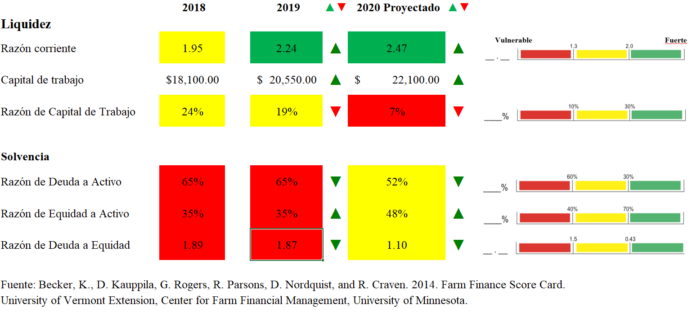

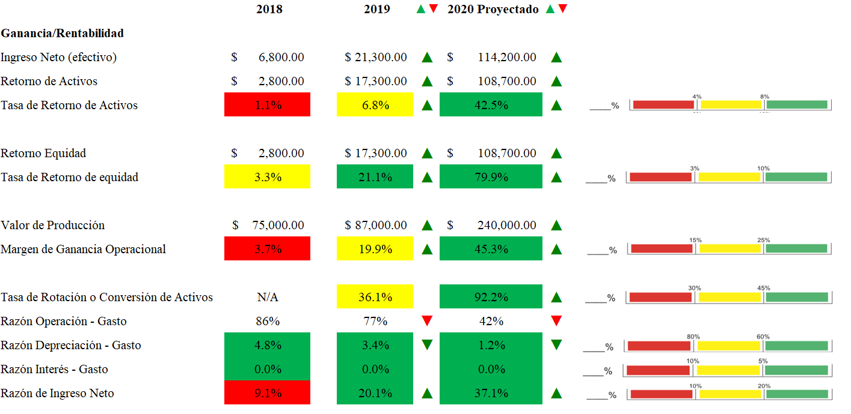

Partidas y resultados de esta hoja o registro se pueden utilizar para completar la Planilla de Contribución sobre Ingresos de Corporaciones del 2019, página 2 Departamento de Hacienda

